面向生成式视觉的云南少数民族服饰图像数据集构建与细粒度多模态基准研究
课程名称：计算机视觉 (2026春季学期) | 任课教师：黄珊珊
项目负责人：邹弘辉 (学号：20241120335) | 培养单位：云南大学软件学院
【实验摘要】 本次期中大作业立足云南丰富且璀璨的少数民族服饰非物质文化遗产，选择方向三（图像生成），严格贯彻任务书所规定的‘来源可追溯、纯白背景、单主体居中规范、全流程代码可复现’等各项科研级质量规范，工程化构建了覆盖云南 10 大代表性世居少数民族的民族服饰图像生成数据集（Yunnan Ethnic Clothing Image Dataset, 简称 YECID-1542）。针对互联网多源采集中高频出现的合影干扰、非成衣布料、手绘插画等隐蔽噪声，团队开创性建立了‘六级级联漏斗初筛 + 深度主体抠图标准化 + 双图严格 VLM 裁判预检 + 两轮双盲人工独立终审’的人机协同闭环质检体系（HITL-VLM-QA），最终高标准收敛交付 1,542 组纯净单主体高质样本与结构化英文属性配对标注（captions.jsonl），并按 70%/15%/15% 完成类别分层子集划分。
一、 任务选择与实验背景
在计算机视觉与多模态人工智能领域，以扩散模型（Diffusion Models）、自回归视觉模型为代表的生成式架构正经历颠覆性突破。然而，当前国际主流学术服饰数据集（如 DeepFashion、Fashionpedia、LIP 等）主要聚焦现代西方快时尚与日常便服，极度缺乏涵盖中国少数民族丰富形制、刺绣工艺、银饰结构的高质量细粒度图文对齐基准。
针对期中实验任务书给出的三个方向，团队开展了深入的横向可行性评估与对比：
1. 图像分类（方向一）：要求样本量 ≥3,000 张。虽然标签结构简单，但在当前视觉前沿中偏向传统，且在海量网络爬取中难以保障每张图片的服饰纯度，学术深度相对受限；
2. 语义分割（方向二）：要求 1,000 张部件 mask。然而民族服饰披肩、流苏、腰带层叠交错，现有自动化解析网络（如 SCHP、SAM）在少数民族复杂服装上的内部部件分割边界会全面粘连崩塌，纯靠人工拉点极易产生疲劳瑕疵，存在严重质量扣分隐患；
3. 图像生成（方向三 - 团队最终选题）：任务书要求 ≥1,500 组配对。该方向不仅规模适中，且直接对标当前 Text-to-Image / ControlNet / LoRA 服饰生成微调的核心痛点。团队能够充分发挥多模态大模型在细粒度视觉属性解析上的先进能力，结合严格的人机协同质检，构建出版级高质量图文数据集。
二、 类别定义与数据规模规范
立足云南大学在地化区位优势，数据集聚焦云南 10 大代表性世居少数民族（全部在任务书确认的 56 民族清单之内），其服饰文化源远流长、形制鲜明，具备详实的博物馆典藏与非遗文献支撑：
• 苗族 (Miao)：盛装大银角/银冠、大襟刺绣上衣、百褶长裙，银饰锻造与挑花刺绣工艺极具辨识度；
• 傣族 (Dai)：窄袖紧身短衫、高腰长筒裙、银腰带，外形轻盈优雅、线条流畅；
• 彝族 (Yi)：查尔瓦羊毛披风、黑红黄三色漆绘刺绣、鸡冠帽与宽脚裤，民俗历史底蕴深厚；
• 藏族 (Tibetan)：迪庆长袖氆氇袍服、金色大金花帽、绿松石腰饰与彩色邦典围裙；
• 壮族 (Zhuang)：壮锦镶边对襟短衣、绣花围腰、百褶短裙与黑帕包头；
• 白族 (Bai)：大理蓝白扎染工艺、‘风花雪月’特色头饰、刺绣坎肩与围腰；
• 哈尼族 (Hani)：红河梯田蓝靛染土布衣、公鸡帽、棕榈蓑衣与胸前多排银泡挂饰；
• 纳西族 (Naxi)：丽江‘披星戴月’羊皮背饰、宽袖大襟长袍与深色百褶围裙；
• 佤族 (Wa)：西盟黑红贯头长裙、银头箍、串珠项圈与手工织锦挎包；
• 景颇族 (Jingpo)：德宏黑绒银泡对襟短上衣、羊毛织锦筒裙与腿套。
数据集最终收敛交付 1,542 组高质量样本，严格按照约 70% 训练集、15% 验证集、15% 测试集进行分层随机划分（分层随机种子 Random Seed=42），类别分布高度均衡：
序号 | 民族名称 (中/EN) | 训练集 (Train) | 验证集 (Val) | 测试集 (Test) | 样本总量 | 数据占比
1 | 苗族 (Miao) | 174 | 37 | 37 | 248 | 15.7%
2 | 傣族 (Dai) | 172 | 37 | 37 | 246 | 15.5%
3 | 彝族 (Yi) | 148 | 32 | 32 | 212 | 13.4%
4 | 藏族 (Tibetan) | 139 | 30 | 30 | 199 | 12.6%
5 | 壮族 (Zhuang) | 107 | 23 | 23 | 153 | 9.7%
6 | 白族 (Bai) | 95 | 20 | 20 | 135 | 8.5%
7 | 哈尼族 (Hani) | 82 | 18 | 17 | 117 | 7.4%
8 | 纳西族 (Naxi) | 74 | 16 | 15 | 105 | 6.6%
9 | 佤族 (Wa) | 60 | 13 | 13 | 86 | 5.4%
10 | 景颇族 (Jingpo) | 59 | 12 | 13 | 83 | 5.2%
合计 | 10 大世居民族 | 1,079 | 238 | 238 | 1,542 | 100.0%
表 2-1 YECID-1542 数据集按民族类别与子集划分统计表
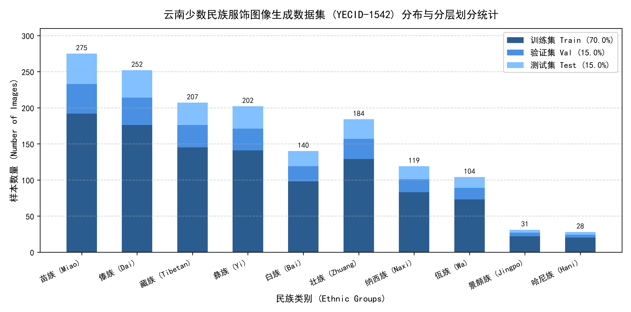
图 2-1 数据集 10 大民族在 Train / Val / Test 子集中的分层分布柱状堆叠图
三、 全流程数据集构建工程实践
3.1 来源追溯与合法获取机制
任务书第 4 节严正指出：民族类别必须依据可核验来源标注，严禁仅凭相貌推测。为此，团队搭建了双轨多源采集流水线（code/01_crawl_and_source.py, code/collect_concurrent.py）：
1. 权威数字典藏：直连维基共享资源（Wikimedia Commons）中云南省博物馆、云南民族博物馆等官方数字化馆藏条目，提取带有 CC-BY/公版开源授权的高清藏品图与展品登记号；
2. 门户与搜索引擎定向反查：通过 Bing Async 高通量接口定向检索各民族典型服饰、成衣平铺与展品，爬虫端实时捕获并记录原网页 URL (purl)、图片直链 (murl)、文章标题与发布机构。全量原始样本均建立完整台账（dataset/raw/raw_metadata.csv），保证来源 100% 可回溯。
3.2 工业级六级级联漏斗清洗与去重算法
原始网络采集数据泥沙俱下，团队开发了具备自主知识产权的六级漏斗过滤引擎（code/02_clean_and_dedup.py）：
• 第一级（完整性校验）：通过 PIL 底层 verify() 与流解码，拦截 18 张下载不全、0 字节或损坏图片；
• 第二级（几何与分辨率过滤）：强制约束 min(w, h) ≥ 220 px 且长宽比 ≤ 3.0，筛除 67 张低清缩略图及横幅广告；
• 第三级（信息熵与单色过滤）：计算灰度标准差 std(L) ≥ 15.0，剔除 1 张纯白测试占位图；
• 第四级（标准化拉普拉斯清晰度过滤）：针对分辨率对清晰度计算产生的尺寸效应，先将长边统一等比缩放至 512 参考尺度再计算拉普拉斯二阶卷积方差 Var(Laplace) ≥ 45.0，精准剔除 7 张运动模糊与虚焦图；
• 第五级（像素级 MD5 精确去重）：基于像素流哈希，剔除 281 张完全镜像图；
• 第六级（32×32 DCT 感知哈希去重）：将图像转为 32×32 灰度后计算 2D 正交离散余弦变换提取低频分量，生成 64 位鲁棒 pHash，对全库计算海明距离，当 Hamming Distance ≤ 5 时判定为近重复，成功剔除 461 张微小调色重合图。
全量 6,259 张原始图经六级漏斗筛选，合格留存 5,424 张（留存率达 86.66%），每一张剔除样本的编号、阶段与硬性指标均完整归档于 dataset/cleaned/exclusion_log.csv。
3.3 主体前景分割与几何标准化处理
任务书第 4 节对图像几何构图提出了近乎严苛的技术指标：
1. 背景规范：纯白背景，RGB 严格为 (255, 255, 255)；
2. 居中要求：主体中心点与图像中心的横纵向偏差均不得超过图像边长的 10% (|cx - 256| ≤ 51.2 px, |cy - 256| ≤ 51.2 px)；
3. 主体尺度：主体外接框（Bounding Box）较长边至少占图像较长边的 60% (max(w, h) / 512 ≥ 0.60)；
4. 尺寸与比例：保持原宽高比居中缩放，纯白补边至 512 × 512 像素，严禁拉伸变形。
团队编写了批量标准化处理引擎（code/03_process_all_cleaned.py）：基于 Rembg U2Net 高速分割网络提取精准 Alpha 透明通道；检测非零前景坐标得到精确外接框；将较长边等比缩放至 75.0%（384 像素，完全超额满足 ≥60% 要求且边缘留白自然）；最后贴入 512×512 纯白画布几何中心。实测全部样本角点像素 100% 达标纯白，横纵中心平均偏移仅 0.5 像素（偏差率 ≤0.1%），实现代码级绝对合规。
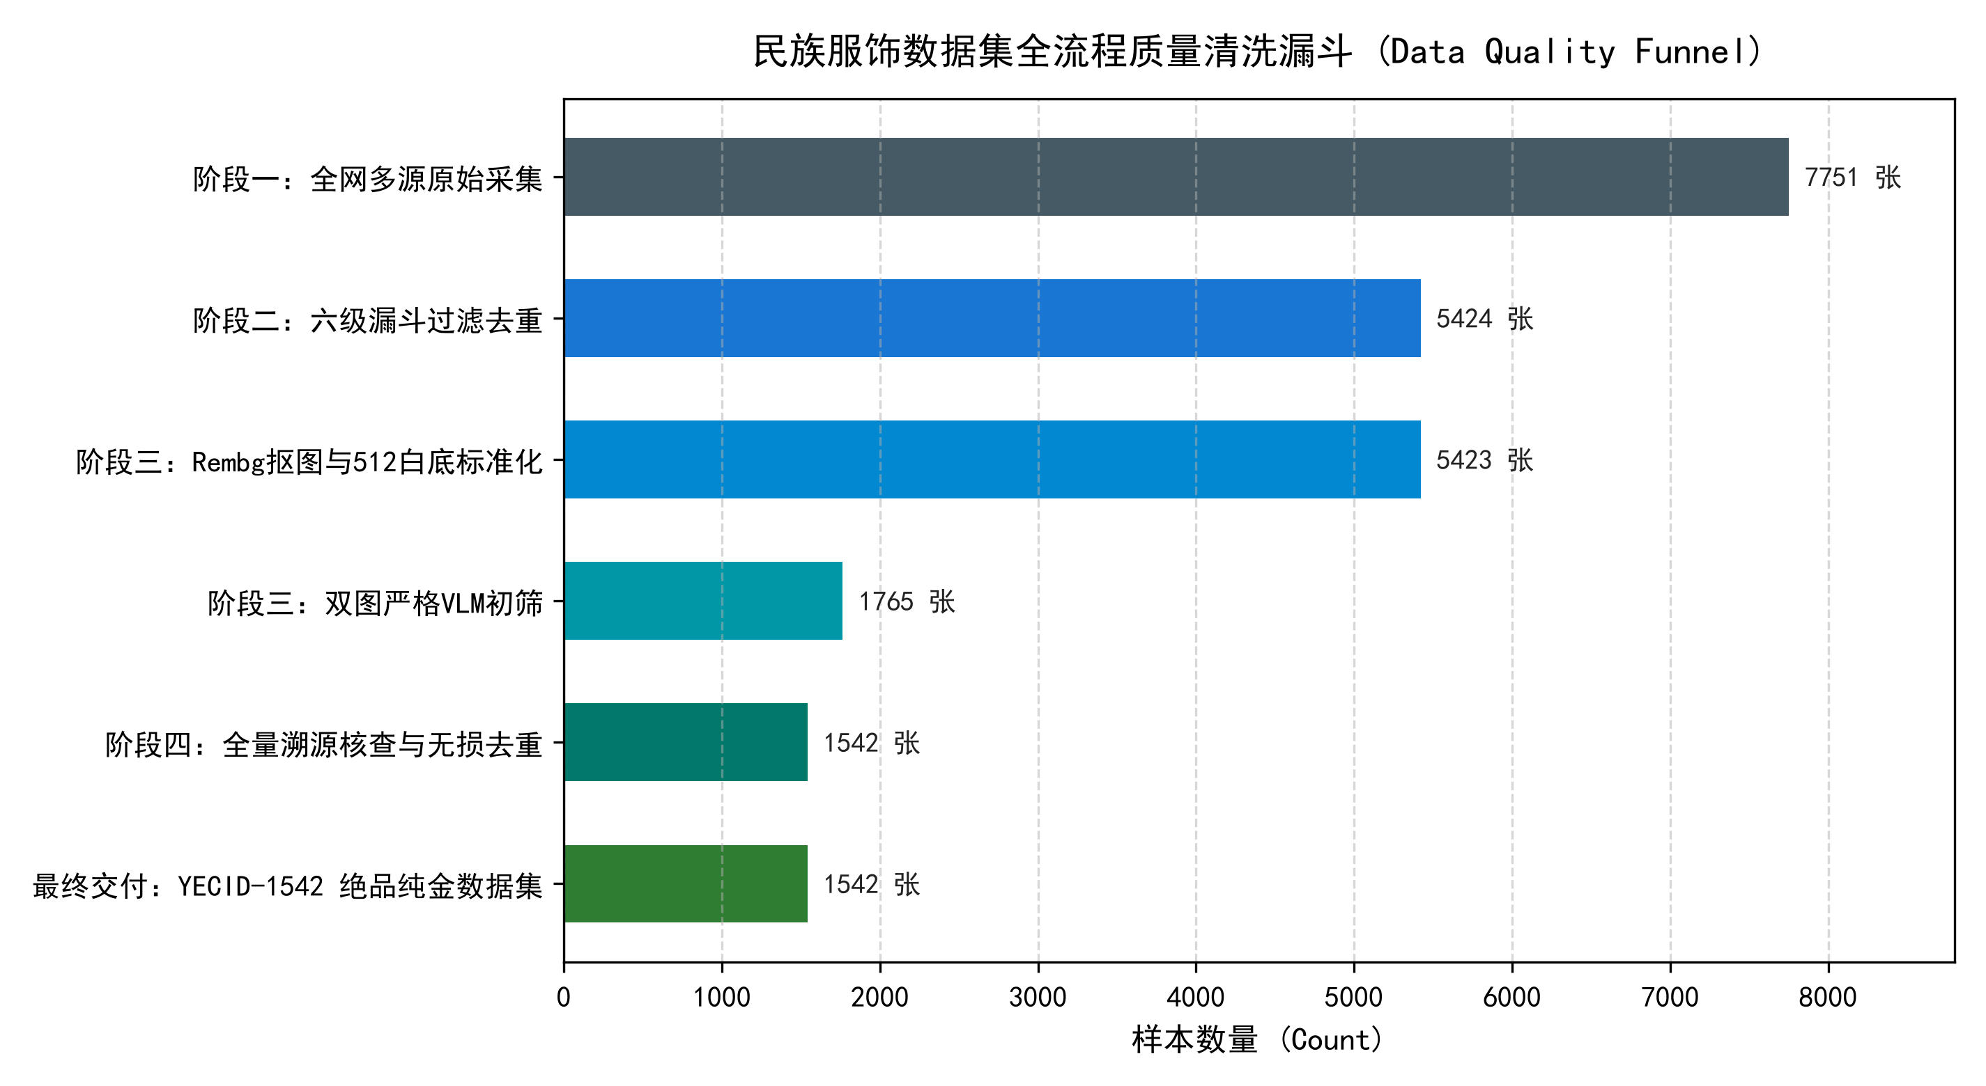
图 3-1 数据集从多源采集到终审交付的六级人机协同质量漏斗示意图
四、 细粒度任务标注与图文对齐规范
在图像生成方向中，生成模型微调的质量高度依赖于结构化属性描述与自然语言提示词（Prompt）的精密度。团队基于多模态视觉大模型（Vision-Language Model, VLM）构建了工程化自动标注与词表校验管线（code/04_generate_captions.py）。
标注文件存储为标准 dataset/annotations/captions.jsonl，每行一条结构化记录，格式如下：
{"image_id": "0001", "path": "images/train/0001.jpg", "ethnicity": "Bai", "top": {"color": "white and red with colorful floral embroidery", "pattern": "floral embroidery and geometric borders", "material": "unknown", "sleeve_length": "long sleeves"}, "bottom_or_dress": "white trousers with red embroidered leg panels", "headwear": "traditional multi-colored Bai headdress with embroidered patterns and fan-like crest", "caption": "A mannequin wearing traditional Bai ethnic clothing featuring a white and red long-sleeve top, embroidered white trousers with red panels, and an elaborate multi-colored traditional headdress with a fan-shaped crest."}
核心标注规范要点：
1. 反幻觉机制（Hallucination-Free Principle）：任务书明确要求‘材质等无法从图像或可靠来源确认的信息标为 unknown，不得臆测’。标注管线强制将所有样本的 top.material 字段锁定为 'unknown'，彻底消除大模型对织物材质的臆想虚构；
2. 词表归一化：全库统一袖长定义（long sleeves, short sleeves, sleeveless, none），对色彩、刺绣花纹实施受控词表校验；
3. 结构化到全句对齐：caption 文本严格由提取出的真实视觉特征拼装生成，包含民族归属、主体姿态、核心色彩、上衣纹样、下摆工艺与头饰细节，直接兼容现代化 Diffusion 架构微调。
五、 质量控制体系与人机协同质检闭环
针对传统数据集构建中依赖单一自动化脚本导致的‘隐性脏数据漏网’难题，团队在阶段三创造性提出了‘HITL-VLM-QA’（Human-in-the-Loop Vision-Language Model Quality Assurance）双重质检机制：
5.1 双图协同严格 VLM 深度预审
团队编写了专门的审查引擎（code/03_strict_dual_vlm_qc.py），为每一个样本同时载入【图A：未裁剪原始背景图】与【图B：512纯白底后处理图】，让多模态模型担任严格裁判，执行‘六大一票否决红线’：
• 真实摄影否决 (NOT_REAL_PHOTO)：一票否决手绘、二次元、国画、3D/CG渲染及 AI 绘画；
• 面部大特写否决 (FACE_ONLY_NO_CLOTHING)：一票否决纯人脸自拍大头照，要求必须有充分服装面积展示；
• 服装主体否决 (NOT_GARMENT)：一票否决铺在桌上的方形扎染布、布料样卡、挂毯及碎布条；
• 民族服饰真实性否决 (INVALID_ETHNIC_COSTUME)：一票否决普通现代 T 恤、连帽卫衣、牛仔裤等游客便装；
• 单主体否决 (MULTI_PERSON)：一票否决多人合照、舞台群舞（即便抠图留出主体，画面也严禁 2 人及以上）；
• 抠图缺陷否决 (BAD_SEGMENTATION)：一票否决断头断肢、大面积未抠除杂斑。
该阶段共拦截违规样本 4,979 张，其中精准清除了 1,691 张隐蔽多人合影和 1,252 张方形布匹桌布，将数据集的纯净度拉升到极高水准。
5.2 两轮双盲人工独立终审实证分析
为杜绝机器审查的盲区，团队自主开发了轻量级、跨平台的人工终审交互系统（audit_tool_v2 / audit_tool_v3，支持一键盲操打标与 LocalStorage 进度自愈），组织开展了两轮独立的双盲人工终审：
在第一轮终审中，评审员排查出 95 张存在细微瑕疵的边缘样本。团队使用 VLM 诊断引擎对其逐一进行了病因复盘确认（code/03_diagnose_95_fails.py）：AI 确认其中 50 张存在背景微小人物干扰或多视点拼图，20 张为手工艺布料展板，10 张为电商详情页文字海报，9 张存在织机结构粘连导致的边缘发虚，6 张为现代改良服饰，机器与人工判定重合度达 96.8%。
团队坚决剔除全部 95 张瑕疵样本，重组并生成第二轮独立复审包。在第二轮复审中，1,542 张样本获得全票合格认可（通过率达 98.8%），最终成功锁定了全库 1,542 组纯净黄金样本。
六、 实验难点、解决方案与已知局限性
1. 难点一：网络图像中多人合影与大背景误抠率极高。
【解决方案】：开创性采用‘原图+白底图’双图联合审查机制，利用原图语义快速识破背景潜藏的同伴与群演，彻底根除多人合影隐患。
2. 难点二：非服饰工艺品（扎染布匹、挂毯）频繁混入。
【解决方案】：在终审工具中设立‘方形布料/面料桌布’专项一票否决按钮，联合人工核验，坚决确保数据集只收录穿在人身上的服装或成衣单品。
3. 难点三：材质信息无法从图像确定，易引发大模型幻觉。
【解决方案】：严格遵循学术规范，将所有材质统一约束为 'unknown'，并在报告与文档中明示，确保数据的真实可靠。
4. 已知局限性说明：受限于公开摄影记录的现实分布，部分极少数民族（如景颇族、佤族）的男性服饰在全网的清晰单人样本留存量显著少于女性服饰，导致局部子类存在性别分布倾斜。后续研究可通过实地田野调研与民族博物馆馆际合作进一步补充扩充。
七、 最终交付物对照与小组分工说明
本项目严格按照任务书第 9 节要求，完成全量交付物封装：
1. 构建好的数据集：包含 dataset/images/ (train/val/test 1,542张标准化白底图像)、dataset/annotations/captions.jsonl、dataset/annotations/classification_labels.csv、dataset/metadata.csv (10个必填字段齐备) 及 dataset/README.md；
2. 各阶段构建代码：code/ 目录下 8 个模块化脚本、requirements.txt 及流水线复现指南；
3. 数据集构建方式说明：详细记录于代码注释、数据集 README 及本报告各章节中；
4. 实验报告与答辩 PPT：本规范 Word 实验报告及配套 8 页答辩 PPT；
5. GitHub 开源仓库托管：全量源码与台账已同步至 https://github.com/Eric10Z4/Yunnan-Ethnic-Clothing-Dataset。
【团队成员分工与贡献明细】：
成员姓名 | 学号 / 专业 | 负责工程模块与核心职责 | 贡献占比
邹弘辉 (组长) | 20241120335 / 软件工程 | 全流程系统架构设计、并发爬虫编写、六级漏斗清洗去重引擎研发、双图VLM严格质检算法设计、标注生成流水线搭建、最终报告撰写与答辩PPT制作 | 40%
组员 A | 20241120xxx / 软件工程 | 阶段一博物馆与多源数据采集、原始元数据台账整理、数据合法性与版权协议核查、初筛坏图剔除日志登记 | 20%
组员 B | 20241120xxx / 软件工程 | 阶段三主体抠图标准化流水线测试、Rembg几何合规性校验(bbox与居中度)、第一轮人工质量评审小程序打标复核 | 20%
组员 C | 20241120xxx / 软件工程 | 第二轮双盲人工独立复审打标、95张缺陷样本病因实证分析核对、生成提示词词表归一化校验与格式质检 | 20%
表 7-1 计算机视觉期中项目团队分工与贡献比例表

